МІНІСТЕРСТВО ОСВІТИ І НАУКИ УКРАЇНИ
НАЦІОНАЛЬНИЙ УНІВЕРСИТЕТ «ЛЬВІВСЬКА ПОЛІТЕХНІКА»

Кафедра "Захист інформації"



ЗВІТ
до лабораторної роботи №3
на тему:
«Робота з CSS»
з курсу
«Технології вебпрограмування»

Виконав: ст. гр. КБ-___
Савчак М. А.
Перевірив: Бибик Р. Т.

Львів 2026

Мета: Опанувати основні принципи стилізації вебсторінок за допомогою CSS: методи підключення каскадних таблиць стилів (вбудовані, внутрішні, зовнішні), різні види селекторів (тегів, класів, ID, атрибутів, псевдокласів), концепцію «Box Model» та побудову макетів за допомогою Flexbox і CSS Grid.
Опанувати підхід «utility-first» за допомогою Tailwind CSS: інтегрувати Tailwind 4 у React-проєкт (Vite), налаштувати його та застосувати утилітарні класи для створення адаптивного сучасного дизайну без написання власних CSS-файлів для компонентів.
Репозиторій: https://github.com/mrk460/lab_2 (сторінка index.html + styles.css у корені), React-проєкт lab_2_react: https://github.com/mrk460/lab_2/tree/main/lab_2_react.
Середовище розробки: Visual Studio Code, Vite, React, Tailwind CSS 4, браузер на рушії Chromium.
Частина 1: Вступ до CSS
Завдання:
1. Створити файл styles.css.
2. Підключити його до index.html з попередньої лабораторної роботи.
3. Оформити сторінку за допомогою CSS: усі три способи підключення стилів (inline, internal, external), причому основна частина правил — у зовнішньому файлі; селектори тегів, класів, ID та атрибутів і щонайменше два псевдокласи; явне керування блоковою моделлю (margin, padding, border, box-sizing); макет на Flexbox або CSS Grid (не float); медіазапит, що змінює макет на вузькому екрані.
Виконання:
1. Створення та підключення styles.css. У корені репозиторію lab_2 (поруч з index.html) створено файл styles.css. Для зручності стилізації в розмітку index.html додано класи (hero, role, entry, duties, contact-list, site-footer), ідентифікатори секцій (#contacts, #experience, #education) та семантичні елементи header, main, section, article, footer. Зовнішню таблицю стилів підключено в <head> тегом <link>; для демонстрації всіх способів у тому ж розділі розміщено внутрішній блок <style>:
Лістинг 1 – Розділ <head> файлу index.html (зовнішній і внутрішній CSS)
<head>
<meta charset="UTF-8">
<meta name="viewport" content="width=device-width, initial-scale=1.0">

<!-- 1. ЗОВНІШНІ стилі (основна частина правил у styles.css) -->
<link rel="stylesheet" href="styles.css">

<!-- 2. ВНУТРІШНІ стилі (один блок у <head>) -->
<style>
time {
color: var(--muted);
font-variant-numeric: tabular-nums;
}
</style>
</head>

Вбудований (inline) стиль використано один раз — для рядка з посадою в шапці:
Лістинг 2 – Шапка сторінки з inline-стилем
<header class="hero">
<h1>Савчак Маркіян Адріанович</h1>
<!-- 3. ВБУДОВАНІ (inline) стилі: один раз, на конкретному елементі -->
<p class="role" style="letter-spacing: 0.06em;">Middle cyber analyst of data</p>
</header>

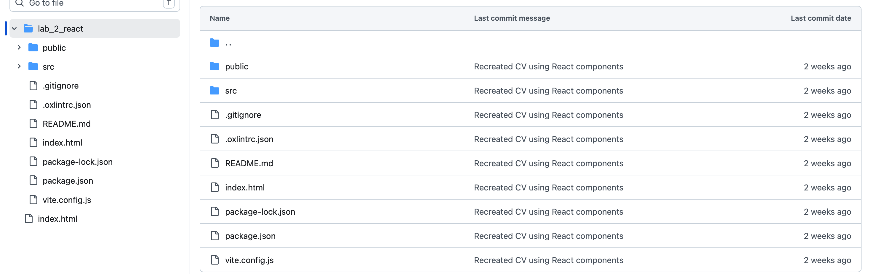
Рис. 1 – Структура репозиторію mrk460/lab_2 на GitHub (папка lab_2_react, файли index.html та styles.css у корені)
[ВСТАВТЕ СКРИНШОТ: Рис. 2 – файл styles.css у Visual Studio Code (структура проєкту зліва)]
Рис. 2 – Файл styles.css у редакторі Visual Studio Code
2. Організація styles.css. Файл (242 рядків) поділено на 7 логічних розділів із коментарями-заголовками: змінні, базові стилі (селектори тегів), шапка, макет сторінки, записи досвіду й освіти, посилання, адаптивність. Кольори, радіус і відступ винесено в CSS-змінні в :root, що спрощує підтримку та зміну теми.
Лістинг 3 – Змінні, box-sizing та селектори тегів (styles.css)
/* ---------- 1. Змінні ---------- */
:root {
--ink: #16232b;
--paper: #eaeff2;
--panel: #ffffff;
--line: #c9d3d9;
--muted: #51626d;
--accent: #0b6e8a;
--signal: #d9480f;
--radius: 6px;
--gap: 24px;
}

/* ---------- 2. Базові стилі: селектори тегів ---------- */
/* box-sizing: padding і border входять у задану ширину елемента */
*,
*::before,
*::after {
box-sizing: border-box;
}

html {
background: var(--paper);
}

body {
max-width: 1000px;
margin: 0 auto;
padding: 32px 16px;
color: var(--ink);
font: 16px/1.6 system-ui, -apple-system, "Segoe UI", sans-serif;
}

h1,
h2,
h3 {
margin: 0 0 12px;
font-family: Georgia, "Times New Roman", serif;
line-height: 1.2;
}

h2 {
padding-bottom: 8px;
border-bottom: 2px solid var(--line);
font-size: 1.25rem;
}

h3 {
font-size: 1.05rem;
}

p {
margin: 0 0 12px;
max-width: 68ch;
}

ul {
margin: 0;
padding: 0;
list-style: none;
}

Лістинг 4 – Шапка на Flexbox та макет сторінки на CSS Grid з ID-селекторами (styles.css)
/* ---------- 3. Шапка: клас + Flexbox ---------- */
.hero {
display: flex;
flex-wrap: wrap;
justify-content: space-between;
align-items: flex-end;
gap: 8px 24px;
margin-bottom: var(--gap);
padding: 32px;
border-left: 8px solid var(--signal);
border-radius: var(--radius);
background: var(--ink);
color: #fff;
}

.hero h1 {
margin: 0;
font-size: 2.25rem;
}

.role {
margin: 0;
color: #b9c7d0;
font-size: 1.125rem;
}

/* ---------- 4. Макет сторінки: CSS Grid + ID-селектори ---------- */
main {
display: grid;
grid-template-columns: 280px 1fr;
grid-template-areas:
"side exp"
"side edu";
gap: var(--gap);
align-items: start;
}

#contacts {
grid-area: side;
}

#experience {
grid-area: exp;
}

#education {
grid-area: edu;
}

#contacts,
#experience,
#education {
padding: 24px 28px;
border: 1px solid var(--line);
border-radius: var(--radius);
background: var(--panel);
}

.contact-list li {
margin-bottom: 8px;
overflow-wrap: anywhere;
}

3. Відповідність вимогам. У таблиці 1 наведено, де саме у коді виконано кожну вимогу завдання.
Таблиця 1 – Реалізація вимог Частини 1
Вимога | Реалізація
Inline CSS | style="letter-spacing: 0.06em;" у <p class="role"> шапки
Internal CSS | блок <style> у <head> зі стилем для елемента time (колір і табличні цифри)
External CSS | <link rel="stylesheet" href="styles.css"> — основна частина правил (понад 200 рядків)
Селектори тегів | html, body, h1, h2, h3, p, ul, a, main
Селектори класів | .hero, .role, .entry, .duties, .contact-list, .site-footer
Селектори ID | #contacts, #experience, #education (області Grid та оформлення карток)
Селектори атрибутів | a[href^="mailto:"], a[href^="tel:"], a[href^="https://"], a[target="_blank"]::after
Псевдокласи | :hover (.entry, a), :focus-visible (a), :last-child (.entry, .duties li)
Псевдоелементи | ::after (стрілка ↗ після зовнішніх посилань); ::before та ::after у правилі box-sizing
Box Model | margin, padding, border у .hero, .entry, #contacts / #experience / #education; box-sizing: border-box для всіх елементів
Макет | CSS Grid (main: колонки 280px 1fr, grid-template-areas); Flexbox (.hero: flex-wrap, justify-content, align-items); float не використано
Медіазапит | @media (max-width: 720px): Grid → 1 колонка, шапка у стовпчик, менші відступи

Лістинг 5 – Стилі записів, псевдокласи, посилання та селектори атрибутів (styles.css)
/* ---------- 5. Записи досвіду й освіти ---------- */
.entry {
margin: 0 0 16px;
padding: 16px;
border: 1px solid var(--line);
border-left: 4px solid var(--accent);
border-radius: var(--radius);
}

.entry p {
margin-bottom: 8px;
}

.duties {
padding-left: 20px;
list-style: disc;
}

.duties li {
margin-bottom: 6px;
}

/* Псевдоклас 1: :last-child, прибираємо зайвий відступ внизу */
.entry:last-child,
.duties li:last-child {
margin-bottom: 0;
}

/* Псевдоклас 2: :hover, підсвічування запису при наведенні */
.entry:hover {
background: var(--paper);
}

.site-footer {
margin-top: var(--gap);
color: var(--muted);
font-size: 0.875rem;
text-align: center;
}

.site-footer p {
margin: 0 auto;
}

/* ---------- 6. Посилання ---------- */
a {
color: var(--accent);
}

/* Селектори атрибутів */
a[href^="mailto:"],
a[href^="tel:"] {
font-weight: 600;
}

a[href^="https://"] {
text-decoration-thickness: 2px;
text-underline-offset: 3px;
}

a[target="_blank"]::after {
content: " ↗";
}

/* Псевдокласи для посилань */
a:hover {
color: var(--signal);
}

a:focus-visible {
outline: 3px solid var(--signal);
outline-offset: 2px;
}

Лістинг 6 – Медіазапит для вузьких екранів (styles.css)
/* ---------- 7. Адаптивність: медіазапит ---------- */
/* На вузькому екрані: одна колонка, шапка стовпчиком */
@media (max-width: 720px) {
body {
padding: 16px 12px;
}

.hero {
flex-direction: column;
align-items: flex-start;
padding: 24px 20px;
}

.hero h1 {
font-size: 1.75rem;
}

main {
grid-template-columns: 1fr;
grid-template-areas:
"side"
"exp"
"edu";
}

#contacts,
#experience,
#education {
padding: 20px 16px;
}
}

4. Результат. Сторінку відкрито в браузері. На широкому екрані (рис. 3) контент розташовано за допомогою CSS Grid: ліворуч вузька колонка «Контакти», праворуч — «Досвід роботи» та «Освіта»; шапка побудована на Flexbox (ім’я ліворуч, посада праворуч). При ширині до 720 px (рис. 4) спрацьовує медіазапит: сітка перебудовується в одну колонку, шапка складається у стовпчик.
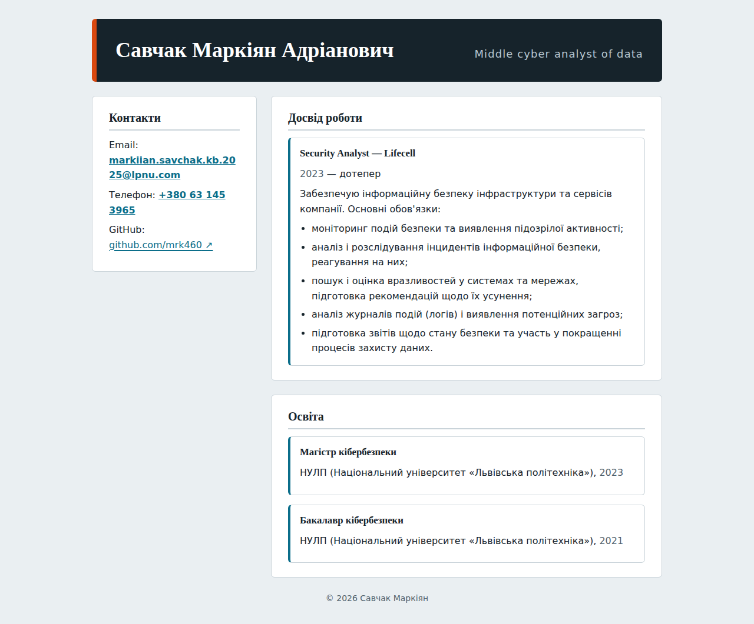
Рис. 3 – Результат Частини 1 на широкому екрані (1280 px)
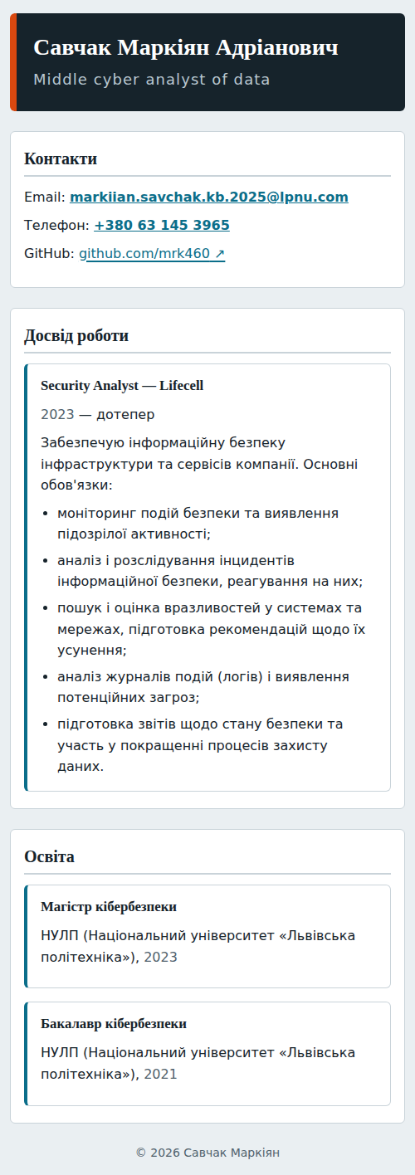
Рис. 4 – Результат Частини 1 на вузькому екрані (500 px): макет в одну колонку
Відповіді на питання для самоконтролю (Частина 1):
1. Які існують методи підключення CSS до HTML-документа, і в чому полягає основна різниця між ними?
Існує три методи: вбудований (inline) — атрибут style безпосередньо в тегу, діє лише на один елемент і має найвищу специфічність; внутрішній (internal) — блок <style> у <head>, діє на весь поточний документ; зовнішній (external) — окремий .css-файл, підключений через <link>. Зовнішній спосіб найкращий: стилі відокремлені від розмітки, один файл використовується багатьма сторінками й кешується браузером. У роботі так і зроблено: основні правила лежать у styles.css, а inline та internal використано по одному разу для демонстрації.
2. У чому різниця між селектором класу та селектором ID, і в яких випадках доцільніше використовувати кожен з них?
Клас (.entry) можна присвоїти будь-якій кількості елементів, а один елемент може мати кілька класів; ID (#contacts) має бути унікальним на сторінці. Специфічність ID (1,0,0) значно вища за клас (0,1,0), тому його важче перевизначити. Класи доцільні для повторюваних стилів (записи, списки), ID — для унікальних блоків (області Grid), якорів навігації та звернень із JavaScript.
3. Поясніть, що таке «Box Model» у CSS. Які властивості вона містить і як вони взаємодіють між собою?
Кожен елемент — це прямокутник із чотирьох шарів: content (вміст, width/height), padding (внутрішній відступ), border (рамка) та margin (зовнішній відступ). За замовчуванням (box-sizing: content-box) ширина задає лише content, а padding і border додаються зверху, тож реальний розмір більший. З box-sizing: border-box ширина включає padding і border, що робить розрахунок макета передбачуваним — саме тому правило застосовано до всіх елементів (*, *::before, *::after). Вертикальні margin сусідніх блоків можуть «схлопуватися».
4. Що таке специфічність у CSS і як вона визначається? Наведіть приклади різних рівнів специфічності.
Специфічність — це «вага» селектора, яка визначає, яке правило перемагає при конфлікті. Її записують як (a,b,c): a — кількість ID, b — класів, атрибутів і псевдокласів, c — тегів і псевдоелементів. Приклади з роботи: p → (0,0,1); .entry → (0,1,0); .entry:hover → (0,2,0); a[href^="mailto:"] → (0,1,1); .duties li → (0,1,1); #contacts → (1,0,0). Inline-стиль сильніший за будь-який селектор, а !important перевизначає навіть його. За однакової специфічності перемагає правило, оголошене пізніше.
5. Як можна вплинути на позиціювання елементів на сторінці за допомогою властивостей display або position?
display визначає тип блоку: block (на всю ширину, з нового рядка), inline (у потоці тексту), inline-block, none (приховує), а також flex і grid, які вмикають відповідні системи макетування для дочірніх елементів (у роботі — display: flex для .hero і display: grid для main). position задає спосіб позиціювання: static (звичайний потік), relative (зсув відносно себе, база для absolute-нащадків), absolute (відносно найближчого позиціонованого предка), fixed (відносно вікна), sticky (прилипає під час прокручування).
6. У чому різниця між технологіями Flexbox та CSS Grid при створенні макетів сторінок?
Flexbox — одновимірна система: розташовує елементи в один рядок або стовпець і зручна для компонентів (шапка, меню, ряд карток). Grid — двовимірна система: одночасно керує рядками й колонками, тому краще підходить для загального каркаса сторінки. У роботі Grid використано для сітки секцій у main (з іменованими областями side, exp, edu), а Flexbox — для шапки .hero.
7. Поясніть, як працюють псевдокласи (:hover, :focus, :active) і наведіть приклади їх використання.
Псевдоклас обирає елемент у певному стані без додавання класів у HTML. :hover — курсор над елементом (запис .entry змінює фон, посилання змінює колір на --signal); :focus / :focus-visible — елемент отримав фокус із клавіатури (посилання отримують помітну обводку, що важливо для доступності); :active — момент натискання (наприклад, трохи змінений стиль кнопки). Також використано структурний псевдоклас :last-child, який прибирає зайвий нижній відступ в останнього запису та пункту списку.
8. Як можна змінити стилізацію вебсторінки для різних пристроїв та розмірів екрана?
Основний інструмент — медіазапити @media (max-width: 720px) {…}, у яких перевизначаються правила для певної ширини, орієнтації, типу пристрою (print) чи налаштувань користувача (prefers-color-scheme). Також потрібні метатег viewport, відносні одиниці (%, rem, vw), гнучкі макети на Flexbox/Grid (flex-wrap, repeat(auto-fit, minmax())) та адаптивні зображення (max-width: 100%).
9. Для чого використовуються властивості з префіксами (-webkit-, -moz-), і чи потрібні вони в сучасній розробці?
Вендорні префікси дозволяли браузерам впроваджувати експериментальні властивості до їх стандартизації (-webkit- — Chrome/Safari, -moz- — Firefox, -ms- — старий IE/Edge). Сьогодні більшість властивостей (flex, grid, transform, transition) підтримуються без префіксів, тому писати їх вручну зазвичай не потрібно; для рідкісних випадків (наприклад, -webkit-line-clamp) префікси додають автоматично інструментом Autoprefixer за даними caniuse.
10. Як слід організувати код CSS, щоб він був читабельним і легким у підтримці?
Рекомендації: виносити стилі у зовнішні файли; ділити файл на логічні розділи з коментарями-заголовками (як у styles.css, де на початку є зміст); використовувати CSS-змінні для кольорів, радіусів і відступів; дотримуватися послідовного іменування класів (наприклад, BEM); уникати !important та надмірного використання ID, щоб не роздувати специфічність; групувати властивості (позиціювання → розміри → оформлення → текст); розміщувати медіазапити в кінці файлу або поруч із компонентом; використовувати форматувальник (Prettier) та лінтер (Stylelint).

Частина 2: Стилізація за допомогою Tailwind CSS
Завдання:
1. Встановити Tailwind CSS 4 та плагін @tailwindcss/vite у React-проєкт lab_2_react.
2. Підключити плагін у vite.config.js та імпортувати Tailwind у src/index.css.
3. Застосувати утилітарні класи Tailwind до всіх компонентів резюме (App, Header, Contacts, Experience, Education, Footer), поекспериментувати з кольорами, типографікою, відступами, межами, тінями та ефектами наведення.
4. Перевірити результат за адресою http://localhost:5173.
Виконання:
1. Встановлення Tailwind CSS. У терміналі VS Code перейдено до папки lab_2_react, зупинено сервер розробки та виконано встановлення пакетів:
Лістинг 7 – Встановлення пакетів
cd lab_2_react
npm install tailwindcss @tailwindcss/vite

2. Налаштування Vite. У vite.config.js імпортовано плагін і додано його до масиву plugins:
Лістинг 8 – vite.config.js
import { defineConfig } from 'vite'
import react from '@vitejs/plugin-react'
import tailwindcss from '@tailwindcss/vite'

// https://vitejs.dev/config/
export default defineConfig({
plugins: [
react(),
tailwindcss(),
],
})

3. Додавання Tailwind до CSS. Вміст src/index.css (стандартні стилі шаблону Vite) замінено директивою @import "tailwindcss". Додатково через директиву @theme оголошено власні дизайн-токени — кольори ink, brand та signal і шрифт display; Tailwind автоматично генерує з них класи bg-ink, text-brand, border-signal, font-display тощо. Файл index.css підключено в src/main.jsx.
Лістинг 9 – src/index.css
@import "tailwindcss";

/* Власні токени дизайну (відповідь на питання 5, Tailwind v4).
Кожна змінна --color-* / --font-* автоматично дає утиліти:
bg-ink, text-signal, border-brand, font-display тощо. */
@theme {
--color-ink: #16232b;
--color-brand: #0b6e8a;
--color-signal: #d9480f;
--font-display: Georgia, "Times New Roman", serif;
}

4. Стилізація компонентів. Усі компоненти оформлено утилітарними класами Tailwind; атрибути style не використовуються, а єдиний CSS-файл проєкту index.css містить лише імпорт Tailwind і токени теми. Палітру (темно-синій «ink», бірюзовий «brand», помаранчевий «signal») та шрифт із засічками узгоджено зі стилями Частини 1, тож обидві версії резюме мають спільний візуальний стиль. Дані про освіту й обов’язки винесено в масиви та відображено через map(), а окремий запис освіти виділено в компонент EducationItem із props. Застосовані групи утиліт наведено в таблиці 2.
Таблиця 2 – Використані утиліти Tailwind за компонентами
Компонент | Ключові класи Tailwind | Що дають
App | min-h-screen bg-slate-200 px-3 py-4 sm:px-4 sm:py-8; mx-auto max-w-5xl space-y-6; grid items-start gap-6 md:grid-cols-[280px_1fr] | Фон і центрований контейнер; адаптивна сітка: 1 колонка → бічна колонка 280px + основна
Header | flex flex-col gap-2 sm:flex-row sm:justify-between; border-l-8 border-signal bg-ink p-8 text-white shadow-lg; font-display text-3xl sm:text-4xl tracking-wide | Темна шапка з акцентною смугою, ім’я та посада в стовпчик на вузькому екрані й в ряд на широкому
Contacts | md:row-span-2; rounded-md border bg-white p-6 shadow-md; break-all underline underline-offset-4 hover:text-signal focus-visible:outline-2 | Бічна картка на дві «рядки» сітки, посилання з підкресленням, зміною кольору при наведенні й обводкою при фокусі
Experience | border-l-4 border-l-brand; transition hover:scale-[1.01] hover:bg-slate-100; list-disc space-y-1.5 pl-5 | Запис із кольоровою смугою, легким збільшенням і підсвічуванням при наведенні, маркований список обов’язків
Education / EducationItem | space-y-4; map(); border-l-4 border-l-brand; hover:scale-[1.01] hover:bg-slate-100; text-lg font-bold | Список записів освіти через props; єдиний стиль із блоком досвіду
Footer | py-4 text-center text-sm text-slate-500 | Стриманий центрований футер

Лістинг 10 – Компонент Header.jsx
function Header() {
return (
<header className="flex flex-col gap-2 rounded-md border-l-8 border-signal bg-ink p-8 text-white shadow-lg sm:flex-row sm:flex-wrap sm:items-end sm:justify-between">
<h1 className="font-display text-3xl font-bold tracking-wide sm:text-4xl">
Савчак Маркіян Адріанович
</h1>
<p className="text-lg tracking-wider text-slate-300">
Middle cyber analyst of data
</p>
</header>
);
}

export default Header;

Лістинг 11 – Компонент App.jsx
import Header from './components/Header';
import Contacts from './components/Contacts';
import Experience from './components/Experience';
import Education from './components/Education';
import Footer from './components/Footer';

function App() {
return (
<div className="min-h-screen bg-slate-200 px-3 py-4 text-ink sm:px-4 sm:py-8">
<div className="mx-auto max-w-5xl space-y-6">
<Header />

<main className="grid items-start gap-6 md:grid-cols-[280px_1fr]">
<Contacts />
<Experience />
<Education />
</main>

<Footer />
</div>
</div>
);
}

export default App;

[ВСТАВТЕ СКРИНШОТ: Рис. 5 – компонент Experience.jsx з класами Tailwind у VS Code]
Рис. 5 – Компонент Experience.jsx з утилітарними класами Tailwind у VS Code
Повні тексти компонентів Contacts, Experience, Education, EducationItem, Footer та main.jsx наведено в Додатку А.
5. Перевірка результату. Сервер розробки запущено командою npm run dev; Vite повідомляє про готовність за адресою http://localhost:5173. Результат на широкому та вузькому екранах показано на рис. 6 і 7.
Лістинг 12 – Запуск сервера розробки
npm run dev

[ВСТАВТЕ СКРИНШОТ: Рис. 6 – http://localhost:5173 на широкому екрані (~1280 px)]
Рис. 6 – Резюме, стилізоване Tailwind CSS, на широкому екрані (http://localhost:5173)
[ВСТАВТЕ СКРИНШОТ: Рис. 7 – http://localhost:5173 на вузькому екрані (~500 px, DevTools)]
Рис. 7 – Резюме на Tailwind на вузькому екрані (500 px): сітка в одну колонку
Відповіді на питання для самоконтролю (Частина 2):
1. У чому основна різниця між Tailwind CSS та бібліотеками компонентів, такими як Bootstrap або Material UI?
Bootstrap і Material UI надають готові стилізовані компоненти (кнопки, навбари, картки) з типовим виглядом, який потім доводиться перевизначати. Tailwind не має готових компонентів — він дає низькорівневі утилітарні класи (p-4, flex, text-center), з яких дизайн збирається безпосередньо в розмітці. Це дає повну свободу дизайну, відсутність конфліктів специфічності та мінімальний розмір CSS, бо у збірку потрапляють лише використані класи.
2. Як плагін @tailwindcss/vite спрощує налаштування порівняно зі застарілою конфігурацією?
Раніше (Tailwind 3) потрібно було встановлювати tailwindcss, postcss і autoprefixer, генерувати tailwind.config.js і postcss.config.js, вручну задавати масив content зі шляхами до файлів і додавати три директиви @tailwind base/components/utilities. Плагін @tailwindcss/vite інтегрується прямо в конвеєр Vite: достатньо одного рядка в plugins, файли з класами знаходяться автоматично, префікси додаються вбудовано, а збірка працює швидше завдяки новому рушію.
3. Що робить директива @import "tailwindcss";?
Вона імпортує весь Tailwind: базові стилі-скидання (Preflight), тему зі стандартними дизайн-токенами у вигляді CSS-змінних (--color-*, --spacing тощо) і шар утиліт. Під час збірки Tailwind сканує файли проєкту й генерує CSS лише для класів, які реально використовуються. Ця одна директива замінює три директиви @tailwind із версії 3.
4. Як застосувати псевдокласи, такі як hover або focus, у Tailwind?
Через префікси-варіанти перед утилітою: hover:bg-slate-100, focus:outline-none, focus-visible:outline-2, active:scale-95. Варіанти можна комбінувати з адаптивними брейкпоінтами (md:hover:scale-105), а для залежності від стану батьківського елемента використовують group і group-hover:. У роботі застосовано hover:scale-[1.01], hover:bg-slate-100, hover:text-signal та focus-visible:outline-2.
5. Як можна налаштувати власні токени дизайну (кольори, шрифти) у Tailwind v4?
У v4 конфігурація перенесена в CSS: у файлі з @import "tailwindcss" додається блок @theme, де оголошуються CSS-змінні за простором імен — --color-*, --font-*, --spacing-*, --breakpoint-* тощо. Наприклад, --color-brand: #0b6e8a автоматично створює класи bg-brand, text-brand, border-brand, а --font-display — клас font-display. Саме так у роботі задано кольори ink, brand, signal і шрифт display. Ці змінні також доступні у звичайному CSS через var(--color-brand).
Висновок
Під час виконання лабораторної роботи №3 було опрацьовано два підходи до стилізації вебсторінок. У першій частині створено зовнішню таблицю стилів styles.css для сторінки-резюме з попередньої лабораторної роботи та застосовано всі три способи підключення CSS (inline, internal, external), причому основну частину правил винесено у зовнішній файл. Використано селектори тегів, класів, ID та атрибутів, псевдокласи :hover, :focus-visible і :last-child, псевдоелемент ::after; явно керовано блоковою моделлю через margin, padding, border і box-sizing; каркас сторінки побудовано на CSS Grid, шапку — на Flexbox; адаптивність забезпечено медіазапитом для екранів шириною до 720 px.
У другій частині в React-проєкт lab_2_react інтегровано Tailwind CSS 4 через плагін @tailwindcss/vite, налаштовано власні дизайн-токени через @theme та оформлено всі компоненти резюме утилітарними класами: адаптивна сітка, тіні, заокруглення, ефекти наведення й фокусу. Порівняння підходів показало, що класичний CSS дає повний контроль і чітке відокремлення стилів від розмітки, тоді як Tailwind пришвидшує розробку, усуває конфлікти специфічності та не потребує окремих CSS-файлів для компонентів. Результати роботи опубліковано в репозиторії GitHub: https://github.com/mrk460/lab_2.

Додаток А. Лістинги компонентів React (Tailwind CSS)
Contacts.jsx
const linkClass =
'break-all text-brand underline underline-offset-4 hover:text-signal focus-visible:outline-2 focus-visible:outline-offset-2 focus-visible:outline-signal';

function Contacts() {
return (
<section className="rounded-md border border-slate-300 bg-white p-6 shadow-md md:row-span-2">
<h2 className="mb-4 border-b-2 border-slate-300 pb-2 font-display text-xl font-bold">
Контакти
</h2>
<ul className="space-y-2">
<li>
Email:{' '}
<a href="mailto:markiian.savchak.kb.2025@lpnu.com" className={`font-semibold ${linkClass}`}>
markiian.savchak.kb.2025@lpnu.com
</a>
</li>
<li>
Телефон:{' '}
<a href="tel:+380631453965" className={`font-semibold ${linkClass}`}>
+380 63 145 3965
</a>
</li>
<li>
GitHub:{' '}
<a href="https://github.com/mrk460" target="_blank" rel="noopener noreferrer" className={linkClass}>
github.com/mrk460
</a>
</li>
</ul>
</section>
);
}

export default Contacts;

Experience.jsx
const duties = [
'моніторинг подій безпеки та виявлення підозрілої активності;',
'аналіз і розслідування інцидентів інформаційної безпеки, реагування на них;',
'пошук і оцінка вразливостей у системах та мережах, підготовка рекомендацій щодо їх усунення;',
'аналіз журналів подій (логів) і виявлення потенційних загроз;',
'підготовка звітів щодо стану безпеки та участь у покращенні процесів захисту даних.',
];

function Experience() {
return (
<section className="rounded-md border border-slate-300 bg-white p-6 shadow-md sm:px-7">
<h2 className="mb-4 border-b-2 border-slate-300 pb-2 font-display text-xl font-bold">
Досвід роботи
</h2>
<article className="rounded-md border border-slate-300 border-l-4 border-l-brand p-4 transition hover:scale-[1.01] hover:bg-slate-100">
<h3 className="font-display text-lg font-bold">Security Analyst — Lifecell</h3>
<p className="mb-2 text-sm text-slate-500">2023 — дотепер</p>
<p className="mb-2 max-w-prose text-slate-700">
Забезпечую інформаційну безпеку інфраструктури та сервісів компанії. Основні обов'язки:
</p>
<ul className="list-disc space-y-1.5 pl-5 text-slate-700">
{duties.map((duty) => (
<li key={duty}>{duty}</li>
))}
</ul>
</article>
</section>
);
}

export default Experience;

Education.jsx
import EducationItem from './EducationItem';

const items = [
{ degree: 'Магістр кібербезпеки', year: '2023' },
{ degree: 'Бакалавр кібербезпеки', year: '2021' },
];

function Education() {
return (
<section className="rounded-md border border-slate-300 bg-white p-6 shadow-md sm:px-7">
<h2 className="mb-4 border-b-2 border-slate-300 pb-2 font-display text-xl font-bold">
Освіта
</h2>
<div className="space-y-4">
{items.map((item) => (
<EducationItem key={item.degree} degree={item.degree} year={item.year} />
))}
</div>
</section>
);
}

export default Education;

EducationItem.jsx
function EducationItem({ degree, year }) {
return (
<article className="rounded-md border border-slate-300 border-l-4 border-l-brand p-4 transition hover:scale-[1.01] hover:bg-slate-100">
<h3 className="font-display text-lg font-bold">{degree}</h3>
<p className="text-slate-700">
НУЛП (Національний університет «Львівська політехніка»), {year}
</p>
</article>
);
}

export default EducationItem;

Footer.jsx
function Footer() {
return (
<footer className="py-4 text-center text-sm text-slate-500">
<p>&copy; 2026 Савчак Маркіян</p>
</footer>
);
}

export default Footer;

main.jsx
import { StrictMode } from 'react'
import { createRoot } from 'react-dom/client'
import './index.css'
import App from './App.jsx'

createRoot(document.getElementById('root')).render(
<StrictMode>
<App />
</StrictMode>,
)

